**Návod pro práci s programem ACD/ChemSketch**

**verze 12**

# Stručně o ChemSketchi

Program ACD/ChemSketch slouží ke kreslení **chemických struktur** včetně jejich **vizualizace** a hodí se pro kreslení i jiné chemické grafiky (např**. chemických aparatur**).

# Získání programu

Program ACD/ChemSketch **Freeware** je k dispozici ke stažení na internetové adrese <http://www.acdlabs.com/resources/freeware/chemsketch/>. Aktuální verze nese číslo 14. V multimediální učebně je nainstalována verze č. 12, k níž se vtahuje i tento návod (a lze ji stáhnout např. zde <http://www.slunecnice.cz/sw/acd-chemsketch/>). Freewarová verze je zdarma pouze pro osobní potřebu či výukové účely.

# Spuštění programu

Program se spouští přes ikonu nebo z nabídky **Start → Všechny programy** zvolte **ACD/Labs 12.0** a potom **ChemSketch**.

Otevře se **pracovní prostředí programu** (v záhlaví příslušného okna naleznete nápis ).

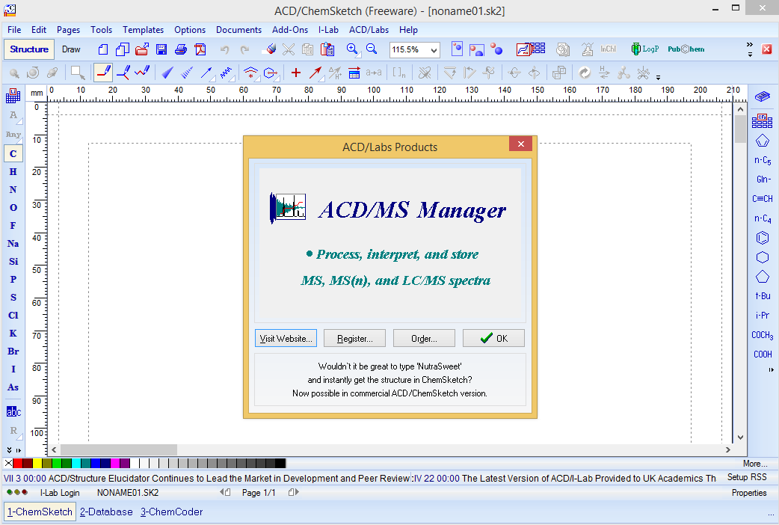

Obrázek 1: Pracovní prostředí programu a dialogové okno ACD/Labs Products

Dále Vás uvítá okno **ACD/Labs Products**, které uzavřete kliknutím na tlačítko **OK**.[1] Následně se otevře okno automatické nápovědy **Tip of the Day.** Kliknutím na **Next Tip** si zobrazíte další nápovědu a odškrtnutím pole **Show Tips at Startup** byste mohli zrušit zobrazení nápovědy po spuštění programu (prosím neprovádějte). Okno zavřete kliknutím na **OK**, čímž se dostanete již do samotného pracovního prostředí.

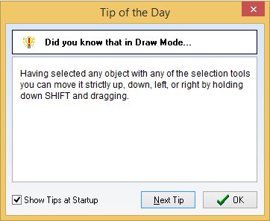

# Prostředí Structure/Draw

ChemSketch pracuje ve dvou základních prostředích: **Structure** a **Draw**, mezi nimiž se přepíná tlačítky

 umístěnými v levém horním rohu obrazovky. V prostředí **Structure** lze kreslit chemické vzorce (struktury) a reakční schémata, zatímco **Draw** slouží ke kreslení jiných grafických objektů.

**Pracovní prostředí** se skládá z následujících prvků, které jsou v režimu Structure/Draw velmi podobně uspořádané.

**Menu**



**Hlavní nástrojová lišta** (zkráceně **hlavní lišta**)



**Nástrojová lišta Structure/Draw** (zkráceně **lišta Structure/Draw**)





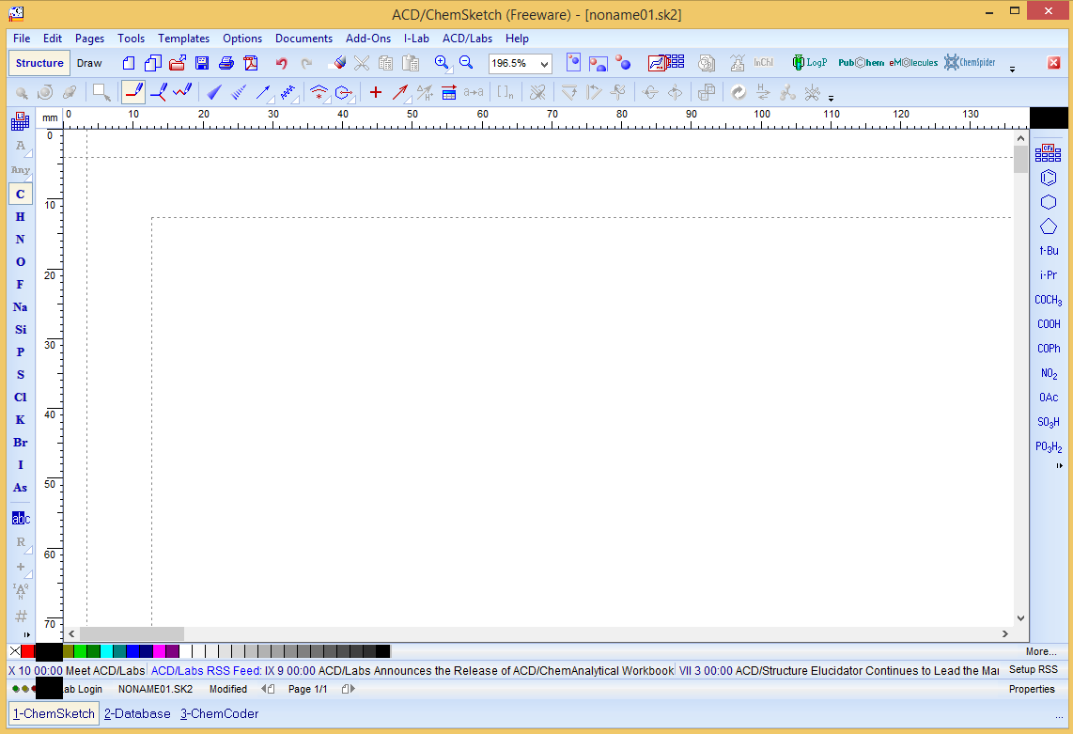

**Pracovní prostor**

**Nástrojová lišta substituentů**

**Nástrojová lišta atomů**

**/pro kreslení**

**Barevná paleta**

**Nástrojová lišta Structure/Draw**

**Hlavní nástrojová lišta**

**Menu**

Obrázek 2: Celkové uspořádání pracovního prostředí programu

**Nástrojová lišta atomů/pro kreslení**   **Nástrojová lišta substituentů** 

(zkráceně **lišta atomů/pro kreslení**) (zkráceně **lišta substituentů**)

**Barevná paleta**



# Stránky dokumentu, práce s více dokumenty

**Novou stránku** vložíte do dokumentu pomocí **Menu – Pages – New** (mezi stránkami pak přecházíme pomocí ikony  pod lištou barev).

Kromě dokumentu, ve kterém si budete zkoušet vytváření struktur, můžete využít pomocný dokument **Chemsketch_podpurny.sk2**. Mezi oběma dokumenty se můžete přepínat pomocí **Menu** **– Documents.**

# Prostředí Structure

### Normální kreslení (Draw Normal)

1. V prostředí **Structure** vyberte ikonu **Draw Normal**  v **Nástrojové liště Structure** (pokud jste po spuštění programu neklikli na jinou ikonu **lišty Structure**, je ikona **Draw Normal** ve výchozím nastavení vybraná).
2. Vyberte **atom uhlíku**  v **Nástrojové liště atomů** (také defaultně vybraný).
3. Kliknutím levým tlačítkem do volného pracovního prostoru se vykreslí **CH4**. Kliknutím jinam do prostoru se vykreslí další molekula **CH4**.
4. Opětovným kliknutím **na** již existující molekulu **CH4** se přidá **–CH3** skupina a vznikne . Kliknete-li podruhé na původní atom uhlíku, vznikne .
5. Kliknutím na ikonu **Set Bond Vertically**  a kliknutím na jakoukoli vazbu vytvořeného vzorce (např. na vyznačenou vazbu 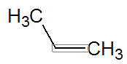 )se struktura natočí touto vazbou vertikálně (svisle), v uvedeném příkladu takto: . Kliknete-li znovu na tutéž vazbu, struktura se nám přetočí do další varianty, při níž je vybraná vazba natočena vertikálně . Analogicky funguje ikona **Set Bond Horizontally** .
6. Kliknete-li nyní na ikonu **Flip Left to Right** , struktura se nám překlopí podél pomyslné vertikální osy (z  vznikne ). Analogicky funguje tlačítko **Flip Top to Bottom** (překlopení podél pomyslné horizontální osy struktury), či **Flip on Bond**  (překlopení podél pomyslné osy struktury procházející vybranou vazbou).
7. V prostředí **Draw Normal** po kliknutí na prostřední (nevyznačený) atom uhlíku struktury  nebo  se vykreslí . Opakovaným kliknutím na atom uhlíku nejvíce vpravo postupně získáme následující struktury: , , ,  atd.

### Dvojné a trojné vazby

1. **Kliknutím na** poslední **vazbu** vpravo v poslední nakreslení struktuře () vytvoříme z této vazby vazbu dvojnou ().
2. **Druhým kliknutím** **na** tuto **vazbu** vznikne vazba trojná: .
3. **Třetím kliknutím na** tuto **vazbu** vznikne opět vazba jednoduchá.

### Mazání atomů

1. Po kliknutí na ikonu **Delete**  v **Hlavní nástrojové liště** a následném najetí na některý atom či skupinu atomů v již nakreslené struktuře se objeví velká černá šipka s nápisem **DEL** a po kliknutí jsou tyto atomy smazány. Budete-li takto postupně klikat na atomy uhlíku ve struktuře nejvíce vpravo, budou postupně vznikat následující struktury: , atd. Stejného efektu lze dosáhnout klikáním na okrajové vazby.
2. Efektu mazání lze také dosáhnout pomocí ikony **Select/Move**  v **liště Structure** a následného označení atomu/skupiny atomů, jež má být vymazána společně se stiskem klávesy **Delete**.
3. Vyberete-li pomocí ikony **Delete** atomy nebo vazby **uprostřed řetězce** (např. jako na obrázku 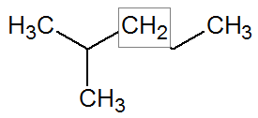), dojde k **rozpojení řetězce**: . Stejného efektu lze dosáhnout pomocí ikony **Select/Move** a klávesy **Delete**.

### Zrušení akce

1. Pokud provedete nechtěnou operaci, můžete ji vrátit zpět pomocí ikony **Undo** (Zrušit) . Jakmile využijete tlačítko **Undo** (můžete i několikrát za sebou), je aktivována ikona **Redo**  (Předělat), která vrací změny provedené ikonou **Undo**.
2. Stejného efektu lze dosáhnout pomocí klávesových zkratek **Ctrl+Z** – **Undo**, **Ctrl+Y** – **Redo**.
3. Vyzkoušejte si uvedené ikony či zkratky a nakonec získejte zpět původní strukturu z bodu 6 oddílu **Normální kreslení** (před vysvětlováním násobných vazeb), tedy .

### Výměna atomů

1. Kliknutím např. na atom fluoru **F**   v **liště atomů** a následným kliknutím na levý uhlíkový atom se tento změní v atom fluoru: .
2. Pokud některý atom (např. **I**) není v liště atomů, stačí kliknout na **ikonu periodické tabulky** v téže liště  a atom z ní vybrat a následně potvrdit tlačítkem **OK**. Tím dojde k zaznamenání atomu do **lišty atomů**.

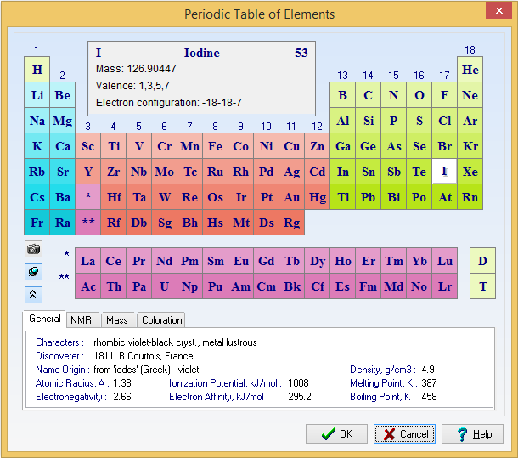

1. Máte-li vybraný atom jodu **I** v **liště atomů** a kliknete na atom fluoru v naší struktuře, dojde k jejich záměně: .

### Nepřetržité kreslení (Draw Continuous)

1. Pokud v režimu **Normálního kreslení** a vybraném atomu **C** kliknete na dvě volná místa pracovní plochy, vzniknou dvě skupiny CH4.
2. Pokud přejdete do režimu **Nepřetržitého kreslení** (**Draw Continuous**, ikona ), vyberete atom **C** a opět kliknete na dvě volná místa pracovní plochy, vznikne molekula **ethanu**, dále **propanu**, **butanu**  atd. Kreslení ukončíte např. kliknutím na tlačítko **Select/Move** (dále také **pravým tlačítkem myši** či klávesou **Esc**). V tomto režimu mohou být vazby kresleny vazby pouze z černě zvýrazněného atomu. Automaticky je to poslední nakreslený atom. Chcete-li kreslit vazby z jiného atomu, stačí na něj kliknout, čímž se zvýrazní.
3. Chcete-li v režimu **Nepřetržitého kreslení** **nahradit atomy vodíku** např. **atomy fluoru**, musíme: a) v liště atomů vybrat atom fluoru, b) označit kliknutím atom uhlíku (např. ten úplně vpravo v butanu), na který se má fluor navázat, c) dalším kliknutím na tento atom uhlíku dojde k navázání fluoru: . Chcete-li navázat další atom fluoru, musíme postup b), c) opakovat – označit atom uhlíku a dalším kliknutím navázat fluor .

### Vybrání, přemístění, kopírování a mazání struktury

1. Pomocí ikony **Select/Move**  lze **vybrat** příslušnou **strukturu** a to tak, že kliknete do prostoru uvnitř obdélníkové plochy vymezené krajními atomy struktury: 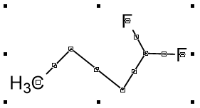. Strukturu lze také vybrat kliknutím a tažením myši (při vybrané ikoně Select/Move). Při stisknuté klávese **Shift** takto můžete vybrat více struktur.
2. Po najetí myší na některý z atomů nebo některou z vazeb struktury (u kurzoru se objeví černý křížek) lze tažením myši tuto strukturu **přemístit na pracovní ploše**. Uvolněním myši dojde k umístění struktury.
3. Tlačítko **Select/Move** lze také použít pro rychlé **vykopírování struktury** do jiného programu, např. **MS Word**. Stačí strukturu označit, zkopírovat pomocí zkratky **Ctrl+C** a vložit do daného programu pomocí zkratky **Ctrl+V**. Strukturu také můžete zkopírovat přímo **do ChemSketche**. Po stisknutí **Ctrl+C** a **Ctrl+V** se objeví náhled struktury, kterou snadno umístíte na vybrané místo kliknutím myši. Pokud si vložení zkopírované struktury **rozmyslíte**, stačí stisknout **pravé tlačítko myši**.
4. Vyberete-li pomocí **Select/Move** strukturu, nebo více struktur a stisknete-li klávesu **Delete**, dojde k jejich vymazání. Můžete tak vymazat kopii právě vložené struktury z bodu 3.

### Vyčištění struktury

1. Vyberte strukturu nakreslenou v rámci nepřetržitého kreslení (viz oddíl g)) pomocí ikony **Select/Move**.
2. Následně stisknete ikonu **Clean Structure** (Vyčištění struktury)  na **Nástrojové liště Structure**, čímž se optimalizují všechny vazebné délky a úhly v nakreslené struktuře: .
3. Pokud stisknete ikonu **Clean Structure** aniž by byla vybrána konkrétní struktura, optimalizují se **všechny struktury na stránce**. Také jiné ikony (např. otáčení struktury podle vazby) se aplikují na všechny struktury na stránce, pokud nevyberete jednu strukturu.

### Tažení myši

1. V prostředí **Draw Normal** či **Draw Continuous** lze využít tažení myši.
2. **Táhnutím myši** **od** jednoho **atomu** **ke** **druhému** (např. mezi dvěma skupinami CH4) se vykreslí jednoduchá vazba mezi těmito atomy.
3. **Tažením myši od vybraného atomu do volného prostoru** se vloží nový atom na konec kreslené vazby. **Naopak tažením myši z volného prostoru k atomu** se vloží atom na začátek nové vazby.
4. Zkuste táhnout myší ve struktuře z bodu 2 oddílu n) Vyčištění struktury: od levého atomu uhlíku k atomu uhlíku nejvíce vpravo. Vznikne následující struktura: . Tuto strukturu optimalizujme pomocí **Clean Structure**: .

### Prostorové vazby

1. Nakreslete strukturní vzorec tetrachlormethanu **CCl4**: . (Např. pomocí **Draw Normal** nakreslíme , kde následně nahradíme methylové skupiny atomy chloru.)
2. Vyberete strukturu a kliknete na ikonu **3D Optimization**  v **liště Structure**. Tím nám bude umožněno pomocí myši natočit strukturu do následující polohy: .
3. Nyní pomocí ikon  a můžete vyznačit prostorové vlastnosti vazeb. Vyberete ikonu a následně označíme příslušnou vazbu:
   * ikona  slouží k vytvoření **vazeb** **orientovaných směrem k nám**,
   * ikona  slouží k vytvoření **vazeb** **orientovaných od nás pryč**,
   * vytvoříme následující strukturu: .
4. Podobně fungují následující ikony:
   * ikona  slouží k vytvoření **koordinačních vazeb**,
   * ikona  slouží k vytvoření **neurčitých vazeb**,
   * kliknutím do pravého dolního rohu obou ikon můžete vybrat různá typy těchto vazeb.

### Složitější substituenty

1. Nakreslete ethan, např. v režimu **Draw Continuous:** .
2. V **liště atomů** vyberte ikonu **Edit Atom Label**  a klikněte na pravou methylovou skupinu. Tato ikona umožňuje nahradit popisek koncového atomu písmennými zkratkami.
3. Zapište do textového pole v nově otevřeném dialogovém okně **Edit Label** **„(CH2)3Ph**“. Povšimněme si, že jakmile napíšete číslo, automaticky se z něj vytvoří dolní index, ve výsledku tedy budete mít napsáno: **(CH2)3Ph**. Následně aktivujme tlačítko **Insert**, čímž dostanete následující strukturu: .
4. Kliknutím na ikonu **Change Position** se změní orientace připojeného substituentu: .
5. Klikněme na **Edit** **Atom Label** a označme náš nový substituent **(CH2)3Ph** v dané struktuře. V dialogovém okně **Edit Label** pak klikněme na tlačítko **Expand**. Popisek se rozvine do strukturního vzorce:

.

### Kreslení řetězců (Draw Chains)

1. Kliknutím na ikonu **Draw Chains**  (při vybraném atomu **C**), kliknutím do pracovního prostoru a tažením myši se vytváří uhlovodíkový řetězec. Zároveň program pomocí čísel napovídá, kolik atomů uhlíku je již nakresleno. Přestanete-li táhnout u **C 5**, nakreslíme **pentan**: .
2. Chcete-li substituovat některý z vodíků, vyberete substituent (např. **F**) a kliknete na požadovaný atom uhlíku (např. na pravý **C**): .
3. Režim **Draw Chains** také můžete využít tak, že vyjdete z **methanu CH4** a následně kliknete na tuto skupinu. Vznikne **ethan** . Následně můžete klikat na koncové či vnitřní uhlíky – bude docházet k větvení řetězce **pod úhlem 120°** a se **stejnými délkami vazeb.**
4. Budete-li postup z bodů 1 a 3 opakovat se stisknutou klávesou **Ctrl**, budou se vazby vykreslovat pod úhlem **180°** (v případě postupu z bodu 1 nebudou některé vazby viditelné[2]: , v případě postupu z bodu 3 dostanete: ).

### Změna vlastností struktury

1. Především ve středoškolském učivu je vhodné **zobrazovat** i **vnitřní uhlíkové atomy**. Vyberte strukturu  a **dvakrát poklepejte** na některý z atomů nebo z vazeb. Alternativně můžete zvolit **Menu Tools – Structure Properties** (**Alt+T** a **Shift+P**). Otevře se Vám dialogové okno **Properties** (Vlastnosti), které se skládá z několika záložek, jimiž se nastavují vlastnosti společné (**Common**), atomu (**Atom**), vazeb (**Bond**) a speciální vlastnosti (**Special**).

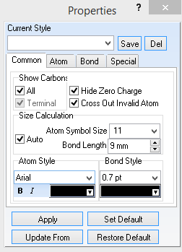

1. V defaultně zobrazené záložce **Common** můžete nastavit **zobrazování vnitřních atomů uhlíku**: zatržením **All** v sekci **Show Carbons**. Nastavení aplikujete na strukturu stisknutím tlačítka **Apply**. Dostanete stejný výsledek jako u druhé struktury: .
2. V nově vytvořené struktuře se **první vazba jeví delší** než ostatní, které pro svoji malou délku nejsou vidět (překryjí je skupiny CH2). Pokud na první skupinu atomů třikrát použijete ikonu **Change Position**, dostanete následující výsledek:  .
3. Pokud byste chtěli zobrazit vazby (tj. zvětšit jejich délku)mezi atomy uhlíku, vyberte pomocí **Select/Move** znovu právě nakreslenou strukturu a zobrazte její dialogové okno **Properties**. V záložce **Common** odškrtnete pole **Auto**. Pokud by totiž zůstalo zaškrtnuté, změnou délky vazby by se automaticky přepočítala i velikost symbolu pro atom (a naopak). Jelikož chcete, aby se zobrazovaly všechny vazby ve struktuře, nastavíme délku vazby (**Bond Length**) např. na **9 mm** a volbu potvrdíme tlačítkem **Apply**: .
4. Vybráním struktury a volbou z **Menu Tools – Add Explicit Hydrogens** dostanete . Pro rychlejší provedené zkuste poslední **akci vrátit** (Ctrl+Z) a poté stisknout klávesové zkratky **Alt+T** a **Shift+Y** (či kombinaci **Ctrl+Shift+Y**).
5. Kliknutím do volného prostoru odznačíte strukturu. Nyní klikněte dvakrát na některý z atomů uhlíku (např. pravý krajní). Zobrazí se záložka **Atom** okna **Properties**, kde můžete změnit jeho barvu (např. na červenou: ). Změna se provede kliknutím na **Apply**. Můžete také změnit **další vlastnosti atomu** (styl písma, jeho velikost či barvu a zobrazení atomu). Zkuste např. změnit **velikost** vybraného C-atomu na **11**. Pokud chcete nastavení **aplikovat na další atomy** ve vybrané struktuře, stačí (při otevřeném dialogovém okně **Properties**) postupně tyto atomy vybírat a opakovaně používat tlačítko **Apply**:.
6. Výše naznačeným způsobem můžete měnit také vlastnosti atomů vodíku, popř. náboje apod. Vyberte celou strukturu a zobrazte její dialogové okno **Properties**. Přejděte na záložku **Atom** při stisknuté klávese **Shift** a vyberte kromě **C**-atomu i **H**-atom () a nastavte **velikost** obou atomů na **11** a **barvu** na **černou** (aby došlo k přebarvení C-atomů, musíte barvu znovu vybrat), potvrďte pomocí **Apply**: .
7. Podobně můžete změnit **vlastnosti** vybrané **vazby** v záložce **Bond**. Zkuste pravou krajní vazbu **obarvit** na modro: . Kromě **barvy** vazby můžete také měnit její **tloušťku**. Z celé struktury můžete naráz nastavit vlastnosti pro jeden **typ vazeb**  (jednoduchá, dvojná, trojná, prostorové a další vazby). Zavřete dialogové okno **Properties**.
8. Vlastnosti atomů a vazeb také můžete společně nastavovat na záložce **Common** okna **Properties** – např. obarvit všechny vazby na černo: .
9. Pokud budete kreslit další strukturu, vnitřní atomy uhlíku se zobrazovat nebudou. Pomocí tlačítka **Set Default** v dialogovém okně **Properties** můžete nastavení uložit. Pokud nyní stejným způsobem nakreslíme pentan (**Ctrl** + **Draw chains** + **Add Explicit Hydrogens**), získáme rovnou strukturu: [3].
10. Pokud se chceme vrátit k výchozímu stylu **Normal**, stačí zvolit **v Menu – Options – Set Structure Drawing Style** styl **Normal** (při volbě si vybereme, zda nový styl chceme či **nechceme** aplikovat na všechny dosud nakreslené struktury). Nebo můžeme styl **Normal** aplikovat pouze na nakreslenou strukturu pomocí **Current style** v okně **Properties**.
11. Pokud chcete řetězec očíslovat, využijete ikonu **Manual Numbering** , která nám umožní postupně označovat čísly jednotlivé atomy: . Volbou v **Menu Tools – Generate – Name for Structure** (či volbou ikony  v **hlavní liště**) dojde k pojmenování struktury v angličtině podle nomenklatury IUPAC („pentane“). Pokud bychom chtěli číslování řetězce odstranit, v Menu zvolíme **Tools – Clear Numbering**.

### Deriváty

1. Z **lišty atomů** vyberte atom kyslíku (**O**) a (v režimu **Draw normal**) klikněte na pravý atom vodíku (**H**) struktury , dostanete:  (substituujete atom H). Stejně tak zkuste kliknout na pravý atom uhlíku (**C**) struktury , dostanete:  (substituujete skupinu CH3). Substituci lze též provést pomocí ikony **Edit Atom label** .

#### Úkol 1

Nakreslete vzorec **kyseliny palmitové**  (*CH3(CH2)14COOH ).[4]*

### Vybírání, změna velikosti a rotace

1. Používáte-li ikonu **Select/Move** (v **liště Structure**) a zároveň je poblíž ní zobrazena ikona **Laso On/Off** v následujícím tvaru , vybírají se objekty (prostřednictvím kliknutí a tažení myší) jako **obdélníkové tvary**.
2. Je-li ikona **Laso On/Off** přepnuta do režimu  (stačí kliknout na obdélníkovou ikonu z bodu 1), vybírají se objekty prostřednictvím nepravidelných tvarů „házeného lasa“, které se vytvoří kliknutím a tažením myši.
3. Je-li vybrána struktura, lze ji tažením za její libovolný roh **zmenšit** nebo **zvětšit**.
4. S ikonou **Select/Rotate/Resize**  můžete kliknutím a tažením myši vybrat strukturu. Tím se nám uprostřed struktury objeví červené kolečko – **střed otáčení**: . Pokud se k tomuto kolečku přiblížíme myší, změní se kurzor v oboustrannou šipku. V tuto chvíli můžete kliknutím a tažením myši otočit strukturu kolem vyznačeného středu: . Pokud **chcete změnit střed otáčení**, stačí jen na něj kliknout a tažením myši jej posunout.

### Chemické reakce

1. K vyznačení slučovaných sloučenin použijete ikonu **Reaction Plus**  z **lišty Structure**.
2. Pro zápis chemických reakcí využijete ikonu **Reaction Arrow** . Kliknutím do pravého dolního rohu ikony můžete vybrat různé typy reakčních šipek. Šipka se vykreslí kliknutím a tažením myši.
3. Pokud chcete šipku doplnit o text nad či pod šipkou, vyberete ikonu **Reaction Arrow Labeling**  s jejíž pomocí označíme příslušnou šipku. V nově otevřeném dialogovém okně **Edit Reaction Conditions** pak do textových polí nad a pod šipkou zapíšete požadované údaje.

### Šablony

Složité struktury nemusíme kreslit celé od začátku, ale můžete využít předdefinovaných šablon. Pro tyto účely lze využít:

* ikonu **Table of Radicals** (**Tabulka substituentů**)v**liště substituentů** – po jejíž aktivaci můžete vybírat z několika možných substituentů (zde vidíte další možnost, jak substituovat karboxylovou skupinu).

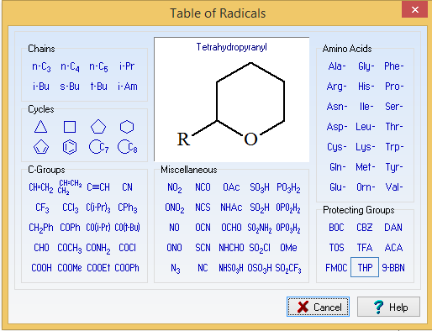

Obrázek 3: Tabulka substituentů

1. Změníme styl kreslení na **Normal** (**Options** – **Set Structure Drawing Style**).
2. V **Tabulce substituentů** zvolme **benzen**  a kliknutím jej umístěme do pracovního prostoru. Po použití substituentu se jemu příslušná ikona objeví v liště substituentů (pokud tam již nebyla dříve, jako benzen).
3. V **tabulce substituentů** zvolme **ethynyl** () a klikněme na šipkou vyznačený atom: . Výsledkem je: .

* ikonu **Instant Template**v **liště Structure** – s jejíž pomocí můžete označit libovolnou námi nakreslenou strukturu jako šablonu – stačí s pomocí ikony označit místo připojení (atom, nebo vazbu) a vytvořenou šablonu někam vložit.
  1. Pomocí ikony **Instant Template** označme šipkou vyznačený atom uhlíku . Vytvořenou šablonu připojme na další šipkou vyznačený atom uhlíku kliknutím: . Výsledkem je: .
* ikonu **Open Template Window** (**Otevřít Okno Šablon**) v **hlavní** **liště** (nebo klávesu **F5**)– po jejíž aktivaci můžete vybírat z mnoha předdefinovaných struktur.

Kromě **skupin chemických vzorců** (např. **DNA/RNA Kit**, **Amino Acids**) zde najdete skupiny, které využijete při kreslení v prostředí **Draw**: **Lab Kit**, **Newman Projections** a **Orbitals**. Obrázek vyberete kliknutím a dalším kliknutím jej umístěme do pracovního prostoru (v případě posledních tří uvedených skupin budete automaticky přepnuti do prostředí **Draw**).

Námi nakreslenou chemickou strukturu lze se strukturou ze šablony sjednotit třemi způsoby:

* přenést stín šablony kursorem nad vazbu tak, že vazby, které mají být sjednoceny, se překrývají a pak kliknout,
* zamířit stínem šablony na atom struktury, ke kterému ji hodláte připojit, až se objeví vazba a kliknout,
* ukázat atomem šablony na atom, se kterým se má spojit spiro-vazbou, a zároveň držet stisknutou klávesu SHIFT a kliknout.[5]

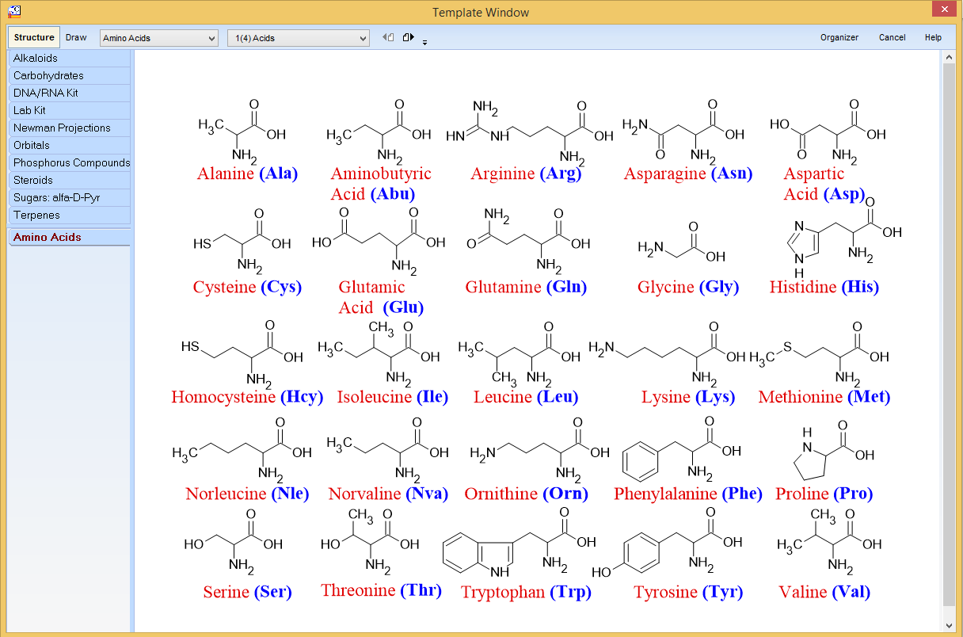

**Výběr strany**

**Skupina obrázků**

Obrázek 4: Okno šablon v prostředí Structure, skupina Amino Acids, strana 1

### Ukládání struktur

Vytvořený soubor můžete uložit pomocí **Menu – File – Save As** (klávesová zkratka **Ctrl+Shift+S**). Pokud chcete se vzorci dále pracovat, je třeba je uložit ve formátu **sk2** (ChemSketch 2.0 Document). Tím uložíme všechny struktury na aktivní stránce. Pokud bychom chtěli uložit pouze jeden vzorec:

1. můžete ho před samotným uložením **vykopírovat do prázdného dokumentu na první stránku**;
2. vzorec označíme a **vykopírujete do externího programu** (např. IrfanView),
3. uložíme všechny vzorce na stránce a **v externím programu oříznete jednotlivé vzorce** (např. v IrfanView pomocí označení oblasti kliknutím a tažením myši a následné zkratky oříznutí **Ctrl+Y**)

Do **MS Word** nebo **PowerPoint** lze obrázky vkládat přímo pomocí zkratek **Ctrl+C** a **Ctrl+V**. Pokud se Vám vložený vzorec (např. ) zdá příliš kostrbatý, je několik možností, jak jej vylepšit:

1. V **Menu** programu ChemSketch **Options – Preferences** v záložce **General** zatrhnout **Use Antialiasing**. Bohužel, funkce antialiasing se neprojeví při ukládání ve formátech **gif**:  či **png**: . Můžete však udělat náhled stránky (klávesa **Print Screen**) a pomocí **Ctrl+V** jej vložit do programu **IrfanView**, kde vzorec oříznete. Výsledek 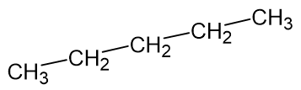 je v kvalitě dostačující např. **pro webové stránky**.
2. Pokud chcete kvalitnější výstup (např. pro tištěné publikace), obrázek vyexportujete jako **tif** (není potřeba zapínat funkci Antialiasing). Při ukládáníse pod polem se zvolenou příponou soboru objeví tlačítko **Options**, v němž je možné změnit rozlišení výstupního souboru. Defaultně je nastaveno 300 DPI: , což je pro tištěné publikace vyhovující. Zvolíte-li např. 90 DPI, obrázek již vypadá poněkud hůře: .

Závěrem si dovoluji doporučit internetový odkaz <http://www.martinsvehla.cz/databaze/>, na němž najdete hotové vzorce a rovnice z organické chemie a biochemie ke stažení. Vzorce jsou jak ve formátu umožňujícím jejich editaci v programu ChemSketch (**sk2**), tak ve formátu **tif** a **pdf**. Stejná databáze je dostupná na adrese <http://www.studiumchemie.cz/templaty.php>. Avšak první odkaz umožňuje celou databázi stáhnout na jedno kliknutí. Vzorce ve formátu **sk2** lze pomocí **Menu – File – Open** (**Ctrl+O**) otevřít v programu ChemSketch a následně je upravit, např. barevně zvýraznit atomy apod.

# Prostředí Draw

Pro práci v prostředí **Draw** je třeba se do něj nejdříve přepnout pomocí ikony. Takto ikona  vypadá, pokud již v prostředí **Draw** pracujete. Prostředí je vhodné zejména pro **kreslení chemických aparatur**.

**Popis Nástrojové lišty Draw**:

|  |  |
| --- | --- |
|  | **Select/Move/Resize** (**Šipka** pro výběr, pohyb a změnu velikosti objektu) |
|  | **Select/Move/Rotate** (Výběr, pohyb a otočení objektu) |
|  | **Edit Nodes** (Úprava uzlů objektu) |
|  | **Edit Text** (Upravit text) |
|  | **Bring to Front** (Přenést objekt do popředí) |
|  | **Send to Back** (Přenést objekt do pozadí) |
|  | **Group** (Seskupit/Rozdělit objekty) |
|  | **Flip Left to Right** (Překlopení zleva doprava - podél pomyslné vertikální osy objektu) |
|  | **Flip Top to Bottom** (Překlopení shora dolů - podél pomyslné horizontální osy objektu) |
|  | **Rotate 90°** (Otočení o 90**°**) |
|  | **Align** (Zarovnání vybraných objektů) |

**Popis Nástrojové lišty pro kreslení**

|  |  |
| --- | --- |
|  | **Line** (Rovná čára) |
|  | **Arc** (Oblouček) |
|  | **Curve** (Křivka) |
|  | **Polyline** (Více spojených čar) |
|  | **Arrow** (Kreslení šipky) |
|  | **Rectangle** (Obdélník) |
|  | **Rounded Rectangle** (Zaoblený obdélník) |
|  | **Ellipse** (Elipsa) |
|  | **Polygon** (Mnohoúhelník) |
|  | **Insert Image** (Vložit obrázek) |
|  | **Text** (Text)  **Text** (**Formátovaný text**) a **Artistic Text** (Umělecký text) |
|  | **Table** (Tabulka) |
|  | **Brackets** (Závorky) |
|  | **Rounded Callout** (Popisky) |
|  | **Report Template** (Šablona zprávy pro ACD/SpecManager) |

### Kreslení čar a křivek

1. Pomocí **Šipky** **Select/Move/Resize**  (umožňující **výběr, pohyb a změnu velikosti** nakreslených objektů, zkráceně **Šipka**), která je defaultně vybrána po přejití do režimu **Draw**, vyberte ikonu **Line**  (**Rovná čára**). Kliknutím do volného pracovního prostoru a tažením myši vytvoříte rovnou čáru. Její vykreslování ukončíte uvolněním tlačítka myši. Zkuste nakreslit tyto rovné čáry: .
2. Pomocí **Ctrl+C** a **Ctrl+V** zkopírujte poslední svislou čáru a kliknutím ji **vložte napravo** od původní čáry. Zkuste čáry umístit tak, aby byly **vertikálně umístěny ve stejné výšce**. K tomu Vám může pomoci třetí čára, která bude na obě čáry kolmá, a k jejímuž spodku obě čáry srovnáte. Pro přesnější práci si můžete pracovní prostředí **zvětšit** pomocí **Lupy +** (**Zoom In**) či nastavit velikost **přiblížení v procentech**  nebo použít **skrolování myši k sobě** při stisknuté klávese **Ctrl**. Pro **oddálení** lze použít analogické postupy : **Lupu –** (**Zoom Out**), nastavit **oddálení v procentech** či **skrolovat opačným směrem**. Abyste dostali obě čáry přesně vedle sebe, vyberte danou čáru pomocí **Šipky** a **posunujte** ji pomocí **šipek na klávesnici** (můžete také zkusit najet myší přímo na čáru a **přesouvat tažením myši pomocí černého křížku**). Následně pomocnou čáru **vymažte** (vyberte ji a stiskněte klávesu **Delete**, můžete také použít ikonu **Delete** z **hlavní lišty**).



1. Kliknutím na ikonu **Arc**  (**Oblouček**) vyberte oblouček, který je označen jako **Arc 180°**  a kliknutím a tažením myši spojte oba dolní konce rovnoběžných čar (doporučujeme si je přiblížit). Pokud se Vám nepodaří napojit přímo na čáry, označte oblouček pomocí **Šipky** a **tažením** za některý z **bodů** **upravte** jeho **velikost**, případně oblouček posuňte.



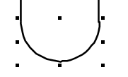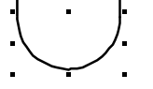



1. Možná jste již poznali, že kreslíte **zkumavku**. Vytvořený obrázek zatím nemažte, později jej dokončíte. Nejdříve si však ukážeme ostatní čáry a křivky. Ikona **Curve**  (Křivka) umožňuje nejprve nakreslit esovitou křivku, jejíž vlastnosti můžete dále měnit (úpravou krajních bodů nebo také pomocí ikony **Edit Nodes**  (**Úprava uzlů** objektu).



1. Poslední ikonou v této skupině je **Polyline**  (**Více spojených čar**). Opakovaným klikáním na různá místa pracovního prostoru se postupně vykresluje **lomená čára** (ostrý úhel mezi čarami). Klikáním a tažením myši se vykreslují vzájemně napojené **zaoblené křivky**. Její kreslení **ukončíme** **dvojklikem levým** tlačítkem myši při kresbě posledního bodu, nebo až po jeho nakreslení **kliknutím pravým** tlačítkem myši či **klávesou Esc**. I na objekty typu Polyline lze použít **Úpravu uzlů**.



### Kreslení šipek

1. Pomocí ikony **Arrow ** (**Kreslení šipky**), umístěné také v **liště pro kreslení,** můžete kreslit rovné šipky (podobně jako při použití ikony **Reaction Arrow**  v režimu **Structure**). Dvojitým kliknutím na šipku můžete **měnit** její **vlastnosti** (čáry a hrotu zvlášť).
2. Vyberete-li pomocí **Šipky**  **Arc**  (např. Arc 120°) a následně vyberete ikonu **Arrow **, můžete kreslit zahnuté šipky, což se hodí zejména pro reakční mechanismy v organické chemii.

### Kreslení tvarů

1. Pomocí ikon v další skupině **lišty pro kreslení** můžete kliknutím a tažením myši kreslit nejrůznější **tvary**: **Rectangle**  (**Obdélník**), **Rounded Rectangle**  (**Zaoblený obdélník**), **Ellipse**  (**Elipsa**) a **Polygon**  (**Mnohoúhelník**). Obdélník a zaoblený obdélník: .
2. Držíte-li při kreslení **elipsy** klávesu **Shift**, vykreslí se Vám **kruh**. Kreslení mnohoúhelníku zakončíte stejně, jako kreslení lomené čáry (**dvojklikem levým** tlačítkem myši při kresbě posledního bodu, nebo až po jeho nakreslení **kliknutím pravým** tlačítkem myši či **klávesou Esc**).



1. Pomocí **Šipky** vyberte libovolný **tvar** (např. zaoblený obdélník) a dvojklikem změníte **nastavení** jeho obrysové čáry (**Pen**) – styl, šířku a barvu, jeho výplň (**Fill**) či Stín (**Shadow**): . Analogicky jako nastavení obrysové čáry můžete měnit **vlastnosti křivek**.

### Otáčení, změna pořadí, seskupování a zarovnání objektu

1. Libovolný objekt vybraný pomocí **Šipky** můžete překlápět či otáčet pomocí následujících ikon: .
2. Ikona **Select/Move/Rotate**  (**Výběr, pohyb a otočení** objektu) umožnuje otočení objektu o libovolný úhel.
3. Umístíte-li dva objekty tak, že se překrývají, např. , můžete měnit jejich **pořadí**. Vybráním trojúhelníku a ikony **Bring to Front**  (**Přenést objekt do popředí**): . Trojúhelník byste také mohli vrátit zpět pomocí ikony **Send to Back**  (Přenést objekt do pozadí).
4. S oběma objekty také můžete pracovat jako s jedním, např. je společně přesouvat. Stačí je vybrat Šipkou a aktivovat ikonu **Group**  (**Seskupit/Rozdělit objekty**). Opětovným kliknutím na tutéž ikonu objekty znovu rozdělíte.
5. Pomocí ikon **Align**  (**Zarovnání vybraných objektů**) můžete vybrané objekty různě zarovnávat – např. k levému okraji: . (**Align Bottom** je další možností, jak k sobě srovnat dvě čáry – stěny kreslené zkumavky.)

### Vkládání textu a popisků a jejich editace

1. ChemSketch nabízí dva módy pro vkládání textu: **Text**  (**Formátovaný text**) a **Artistic Text**  (**Umělecký text**). Na rozdíl od Formátovaného textu může být s **Uměleckým textem** pracováno jako s jakýmkoli jiným **objektem** (zvětšování, otáčení apod.)
2. Pokud chceme již jednou vytvořený text libovolně upravit, stačí použít ikonu **Edit Text**  (**Upravit text**) v **liště Draw**. Vedle ikony se zobrazí panel nástrojů umožňující úpravu textu: . Pokud s ikonou **Edit Text** kliknete do volného prostoru, můžete rovnou vložit formátovaný text.



### Vložení obrázku

1. Obrázek (např. **fretka-s-filtraci.jpg**) vložíte jednoduše pomocí ikony **Insert Image**  (**Vložit obrázek**).

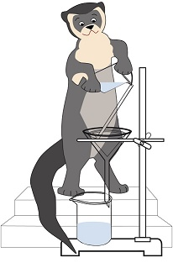

#### Úkol 2

Dokreslete rozkreslenou zkumavku do následující podoby *.[6]*

### Kreslení chemických aparatur

1. Použijte ikonu **Open Template Window** (**Otevřít Okno Šablon**) v **hlavní** **liště** (nebo stiskněte klávesu **F5**)a vyberte si skupinu **Lab Kit** (**Laboratorní pomůcky**).

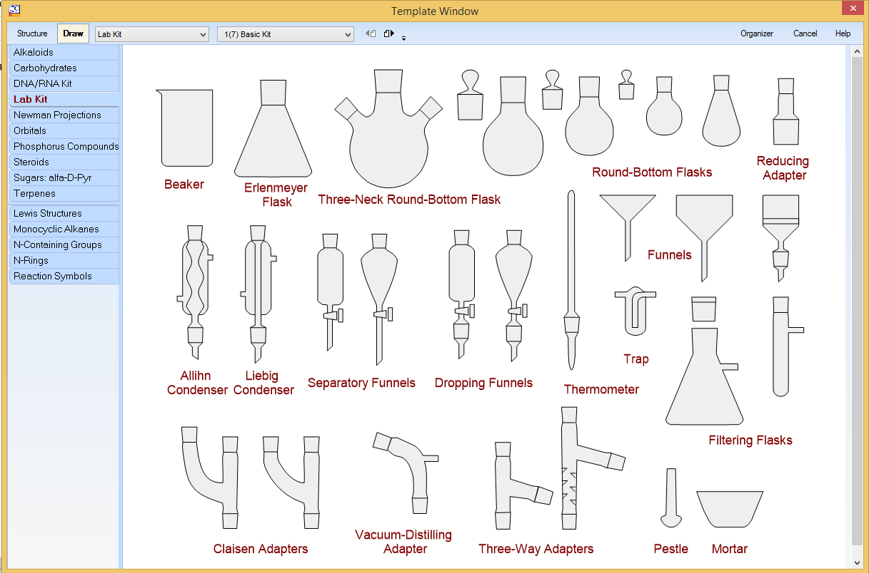

**Výběr strany**

**Skupina obrázků**

1. Projděte si jednotlivé stránky a zkuste vložit do dokumentu kádinku (**Beaker**) a aparaturu označenou jako **Clamp** (Stojan s držákem a baňkou s kulatým dnem). Připomínáme, že obrázek vyberete kliknutím a dalším kliknutím jej umístěme do pracovního prostoru (automaticky budete přepnuti z režimu Structure do režimu **Draw**). Kádinku naleznete na 1. i 7. straně, proto jste mohli vložit několik variant. Zkuste **změnit velikost** aparatury, aby výška odpovídala přibližně největší kádince a **překlopit ji** podél pomyslné **vertikální** osy.



1. Nyní vložte znovu aparaturu **Clamp** (**Obr. 1**) a aplikujte na ni ikonu **Group** – tím celou aparaturu rozdělíte na jednotlivé objekty: **stojan**, **držák** a **baňku**. Tím získáte např. **samostatný držák**, který **jinde v šablonách nenajdete** či jiné užitečné objekt, které můžete dále upravovat (Obr. 2). **Objekty** vzniklé spojením více objektů můžete pomocí ikony **Group** **dále rozdělovat**.



#### Úkol 3

Nakreslete následující filtrační aparaturu jako na následujícím obrázku*.*



**Navrhovaný postup:**

* Nejprve pomocí ikony **Open Template Window** (**Otevřít Okno šablon**)a skupiny **Lab Kit** vložteaparaturu **Clamp** ze str. 7 (**Obr. 1**).
* Pomocí ikony **Group** ji rozdělte na jednotlivé objekty: **stojan**, **držák** a **baňku** (**Obr. 2**).
* **Baňku** můžete **smazat**. **Ze svorky** na držáku nechte pouze obdélníkovou část, kterou využijete jako **filtrační kruh**. Dále si přichystejte ostatní potřebné objekty (pomocí **Open Template Window** vložte **kádinku** (**Beakers**, str. 7) a **filtrační nálevku** (**Funnel**, str. 6) - **Obr. 3**.



* Změňte vhodně **velikost objektů** a **uspořádejte** **je**:
  + **rozšiřte filtrační kruh**, aby se do něj vešla filtrační nálevka (**Obr. 4**);
  + **sjednoťte filtrační kruh s držákem**, **vložte** do něj **filtrační nálevku**, kterou **přesuňte do pozadí** a **přesuňte oba objekty na stojan**; dále **upravte** **velikost** **kádinky**; **přesuňte filtrační kruh s nálevkou do kádinky**, a pokud není vidět stopka filtrační nálevky, **přesuňte kádinku do pozadí** (**Obr. 5**);
  + **kádinku** dále **překlopte** podél pomyslné vertikální osy **a posuňte** ji tak, aby se stopka filtračního kruhu dotýkala její stěny; dále můžete pouze **zvětšit** spodní část **stojanu**, aby kádinka nestála ve vzduchu, nebo navíc i zmenšit velikost tyčky u filtračního kruhu a posunout k ní filtrační kruh s nálevkou.
* Pomocí **Rounded Rectangle** nakreslete **skleněnou tyčinku** a **filtrační papír do aparatury** (**Obr. 6**).
* Přeneste filtrační **kruh do popředí**, **vložte další kádinku** a vhodně ji **zmenšete/zvětšete** a **natočte**, aby pomyslná **kapalina stékala po skleněné tyčince**; následně **přesuňte tyčinku s** novou **kádinkou** do filtrační nálevky (**Obr. 7**).





* Pokud **kádinka** zasahuje do stojanu, **vyberte** ji (pomocí klávesy **Shift**) **společně se** skleněnou **tyčinkou**, **otočte** je a **posuňte**; přeneste **tyčinku do popředí**, aby bylo vidět, že se dotýká filtračního papíru (**Obr. 8**).
* Na závěr nakreslete do horní kádinky **směs určenou k filtraci** (**kapalnou složku** analogicky jako v Úkolu 2 + je potřeba zrušit bílou výplň kádinky a **pevnou složku** **můžete vložit jako tečky – černé kruhy**, které rozkopírujete). Vložte také kapalinu do dolní kádinky (**Obr. 9**) – opět je třeba vymazat výplň kádinky.
* Nyní zbývá vložit popisy jednotlivých částí aparatury (pomocí **šipek**, ikony **Text** pro čísla u šipek a ikony **Artistic Text** pro popis celé aparatury) – **Obr. 10**:



* **Tip**: pokud chcete vytvořenou aparaturu **vložit do Okna Šablon** (**Open Template Window**), abyste ji mohli použít i po zavření souboru, uložte ji jako **Filtrace_s_popisem.sk2** (po vložení na první stránku prázdného dokumentu slučte všechny objekty aparatury a uložte).
  + Otevřete **Template Window** a zvolte **Organizer** v pravém horním rohu.
  + Následně klikněte na **New**, napište **název** nové skupiny (**Filtrace**) a vyberte příslušný **soubor**.
  + Uložte volbu kliknutím na obě tlačítka **OK**.
  + Následně zkuste **vložit filtrační aparaturu** pomocí **Okna Šablon** do svého dokumentu. Tím, že jste objekty filtrační aparatury sloučily, je budete moci vkládat jako jeden celek, druhý celek budou tvořit popisky.

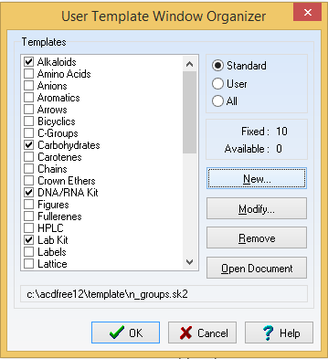

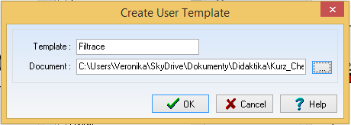

# 3D Viewer

Aplikace 3D Viewer slouží k vizualizaci chemických struktur v 3D prostoru. Otevřete ji z nabídky **Start → Všechny programy → ACD/Labs 12.0** a potom zvolte **ChemSketch**. Přejděte, vykopírujte … V Menu ACD.

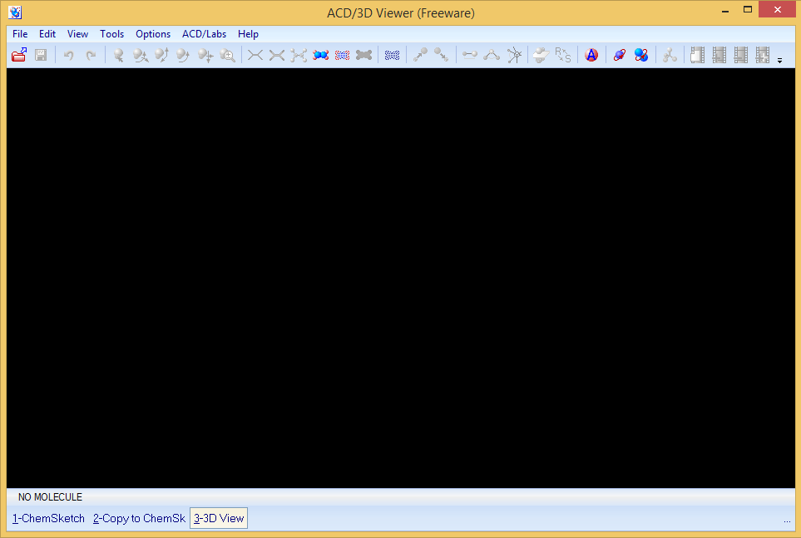

Obrázek 5: Pracovní prostředí aplikace 3D Viewer

V levém dolním rohu se nachází **tlačítka**, která umožní přechod mezi aplikacemi ChemSketch a 3D Viewer.

1. Pomocí **1.** tlačítka **ChemSketch** přejděte do programu ChemSketch (pomocí **3.** tlačítka**3D View** byste se mohli vrátit zpět do 3D Vieweru).
2. V režimu **Structure** nakreslete pomocí **Draw Normal** klikáním a tažením myši **butan**: .
3. Vyberte nakreslenou strukturu a optimalizujte ji pro 3D vizualizaci pomocí tlačítka **3D Optimization**: .
4. Vyberte optimalizovanou strukturu a pomocí tlačítka **3D Viewer** vpravo nahoře v **hlavní liště** překopírujte strukturu do **3D Vieweru**. Měli byste dostat následující výsledek: 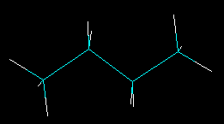.
5. Pokud tlačítko 3D Vieweru nevidíte nebo nechcete použít, je možné použít tlačítka vlevo dole: **2.** tlačítko **Copy to 3D** (překopírovat strukturu do 3D Vieweru a přejít do této aplikace).

### Otáčení a posouvání struktury

1. Pomocí sady tlačítek
2. . Prvním, defaultně vybraným tlačítkem **3D Rotate** , můžete kliknutím a tažení myši otáčet strukturu v prostoru. Podobně fungují i ostatní tlačítka. Tlačítko **Move**  slouží k přesunutí struktury.

### Typ modelu

1. Pomocí další sady tlačítek můžete změnit **typ modelu** zobrazované struktury z defaultně vybrané **Drátkovou kostru** (**Wireframe**)  na jiný.

|  |  |  |  |  |  |
| --- | --- | --- | --- | --- | --- |
|  | **Drátkovou kostru** (**Wireframe**) |  |  | **Kaloty** (**Spacefill**) |  |
|  | **Tyčinky** (**Sticks**) |  |  | **Tečky** (**Dots Only**) |  |
|  | **Kuličky** a tyčinky = **kuličkový** model(**Balls and Sticks**) |  |  | **Disky** (**Disks**) |  |

1. Tlačítko  **With Dots** (**S tečkami**) můžete kombinovat s předchozími typy modelů.

### Změna barvy

1. Vyberte **kuličkový** typ modelu (**Balls and Sticks**).
2. Pomocí **tlačítka Set Colors**  nastavte barvu vodíků (v dialogovém okně Colors u **Hydrogen** vyberte např. hodnotu **Cyan**) a uhlíků (u **Carbon** vyberte např. hodnotu **Maroon**). Lze zde také změnit barvu pozadí (**Background**) a barvu vybraných prvků (atomů či vazeb – pole **Selection**) Volbu potvrďte tlačítkem **OK**.

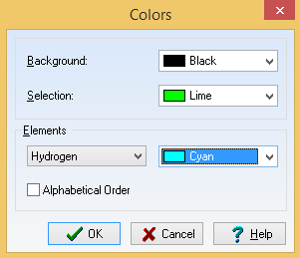

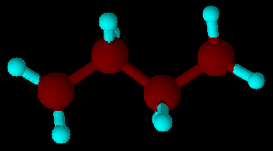

### Změna atomových poloměrů u kuličkových modelů

Pomocí tlačítka **Increase Atomic Radii**  (**Zvětšit atomový poloměr**) se zvětší atomové poloměry všech prvků v kuličkovém modelu o 5 %. Tlačítko lze použít opakovaně. Podobně funguje tlačítko **Decrease Atomic Radii**  (**Zmenšit atomový poloměr**).

### Výpočet parametrů struktury

1. Pomocí tlačítka **Bond Length**  (**Délka vazby**) můžete vypočítat délku vazby mezi dvěma atomy. Po aktivaci uvedeného tlačítka se zároveň aktivuje tlačítko **Select Atoms** pro výběr atomů (**vlevo** v nástrojové liště). Kliknutím vyberte dva sousední atomy, mezi nimiž chcete délku vazby spočítat (atomy se obarví nazeleno). Analogicky můžete spočítat i vzdálenost atomů, které spolu nesousedí.
2. Tlačítko **Angle** (**Úhel**) slouží k výpočtu úhlu mezi dvěma vazbami. Pro výpočet je nutné vybrat 3 atomy tvořící úhel.
3. Tlačítko **Torsion Angle** (**Torzní úhel**) slouží k výpočtu úhlu mezi rovinami tří vazeb.

### Automatické úpravy modelu

Tlačítka **Auto Rotate** (**Automatické otáčení**) a **Auto Rotate and Change Style** (**Automatické otáčení a změna typu modelu**) slouží k automaticky prováděným změnám modelu.

### Uložení modelu

1. Vytvořený model si můžete uložit pro další použití volbou v Menu: File **→ Save As….** Formát modelů je **.s3d**.
2. Můžete také ukládat jako obrázek (**.gif**, .**bmp**).
3. Ještě před ukládáním si můžete z modelu vytvořit **animaci**. Klikněte na tlačítko **Auto Add Frames** (**Automatické přidání snímků**) a nastavte **úhel otáčení modelu** (**Angle**) a **počet snímků** (**Number of Frames** ‒ délku animace). Můžete nechat vybrané **defaultní hodnoty** (úhel 360 ° a 20 snímků).

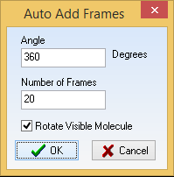

1. Nyní svoji volbu potvrďte tlačítkem **OK**. Následně uložte animaci jako **animovaný gif** (Animated GIF images, .gif). Vytvořenou animaci pak můžete vkládat do vlastních materiálů, např. webových stránek.

# Literatura

1. <http://www.acdlabs.com/>
2. <http://www.ft.tul.cz/depart/knt/nanotex/Program%20ACD_k%20%20cviceni%20TNA_vizualizace%20molekul.pdf>
3. <http://www.vscht.cz/lam/new/chemsk_t_v10_CZa.pdf>
4. <http://fch.upol.cz/skripta/labt/chemsketch_kfc.pdf>
5. [www.kvic.cz/apps/ICeMSK/GetFile.aspx?src=Poradna&ID=83](http://www.kvic.cz/apps/ICeMSK/GetFile.aspx?src=Poradna&ID=83)

Návod pro práci s programem ACD/ChemSketch

Verze 12, Free

Veronika Švandová, 2014

Tento dokument je publikován pod licencí [Creative Commons Uveďte autora-Neužívejte dílo komerčně-Zachovejte licenci 3.0 Česká republika (CC BY-NC-SA 3.0 CZ)](https://creativecommons.org/licenses/by-nc-sa/3.0/cz/).

1. Pokud chcete, aby se při následujících spouštěních programu okno neotevíralo, z nabídky **Help** zvolíte **ACD/Labs Products** a odškrtnete pole u **Show this Screen at Startup**.
2. Zviditelnit dané vazby lze zvětšením jejich délky – viz dále.
3. Oproti předchozí struktuře budou vazby **C-H** mít stejnou délku (9) jako **C-C** – tak, jak bylo uvedeno v okně **Properties** struktury při ukládání nastavení.
4. Nakreslit pomocí **Draw chains** hexadekan (C16), pomocí **Edit Atom Label** substituovat poslední CH3 skupinu, aplikovat styl **Normal** v okně **Properties na vybranou strukturu**)
5. **Pozn.** Stín šablony lze překlopit použitím klávesy TAB.
6. Nejprve pomocí ikony **Polygon** dokreslete **horní část** zkumavky. Dále pomocí stejného nástroje nakreslete **obrys kapaliny** (zkumavku co nejvíce zvětšete, můžete se snažit vytvářet oblé tvary pomocí tažení myši – stejně jako u **Polyline**). Dvojím kliknutím na kapalinu upravte její vlastnosti (**Pen:** **Style** – **None, Fill: Color – vyberte některou z modrých barev**) a přeneste kapalinu do pozadí (ikona **Send to Back**), aby byl vidět obrys zkumavky. Na závěr vytvořte ze zkumavky jeden objekt (ikona **Group**).